苏州大学实验报告
院、系 | 计算机学院 |  | 年级专业 |  | 17计科 |  | 姓名 | 魏军杰 | 学号 | 1727405175
课程名称 |  | 数字图像处理 |  |  |  |  |  |  | 成绩
指导教师 |  | 季怡 |  | 同组实验者 |  | 无 |  | 实验日期

实 验 名 称 | 实验一 数字图像的捕捉

- 实验目的
初步了解像素和色彩等基础知识，并为后继的实验拍摄和准备素材
- 实验内容
    - 完成八类自拍图像
（每类可多准备几张JPEG文件，尽量关闭滤镜等，保留原始成像的色彩）
      - 室外阳光下（过曝）
      - 室外白天背光阴影处（因此脸部略暗）
      - 室外雨天（或雾霾天）
      - 室外（月光下无近处的路灯）
      - 室内（近黄昏无灯光下）
      - 室内（台灯下）
      - 室内（无灯光，可有室外光源）
      - 运动模糊（如手抖，人物或小动物突然运动）

    - 分析和研究数字图像中的RGB值

分析一下自己最喜欢的口红色号对应的RGB值

或者

通过某个口红色号的三张广告（或实拍）图来分析RGB值是否一致

这里口红可替代为粉饼，球鞋，手机壳等纯色物体

- 实验步骤和结果
- 完成八类自拍图像

      - 室外阳光下（过曝）
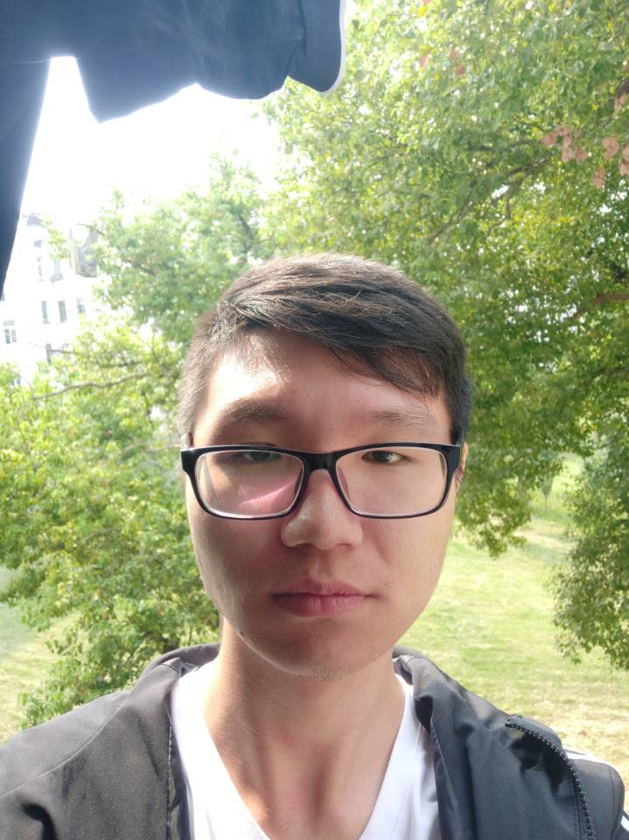
      - 室外白天背光阴影处（因此脸部略暗）
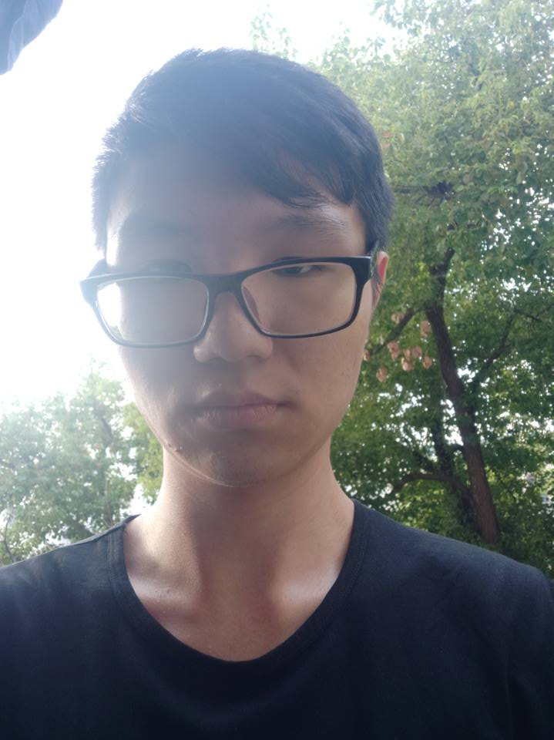

      - 室外雨天（或雾霾天）
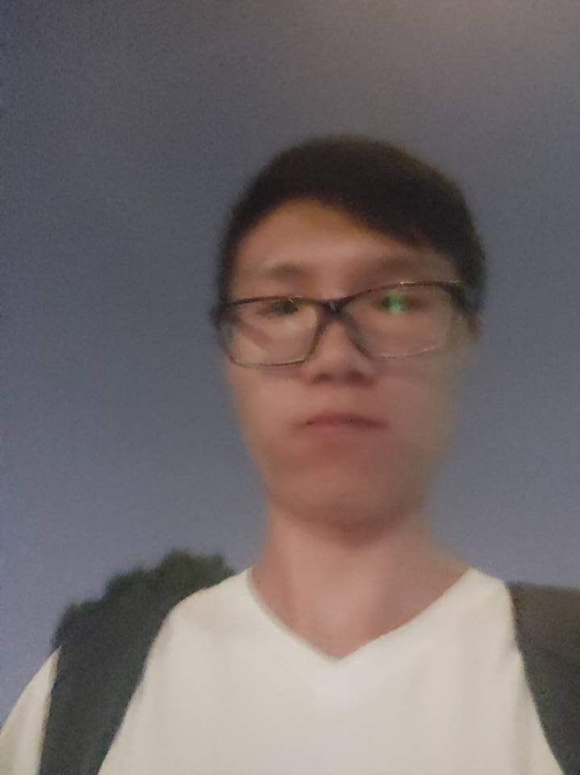

      - 室外（月光下无近处的路灯）
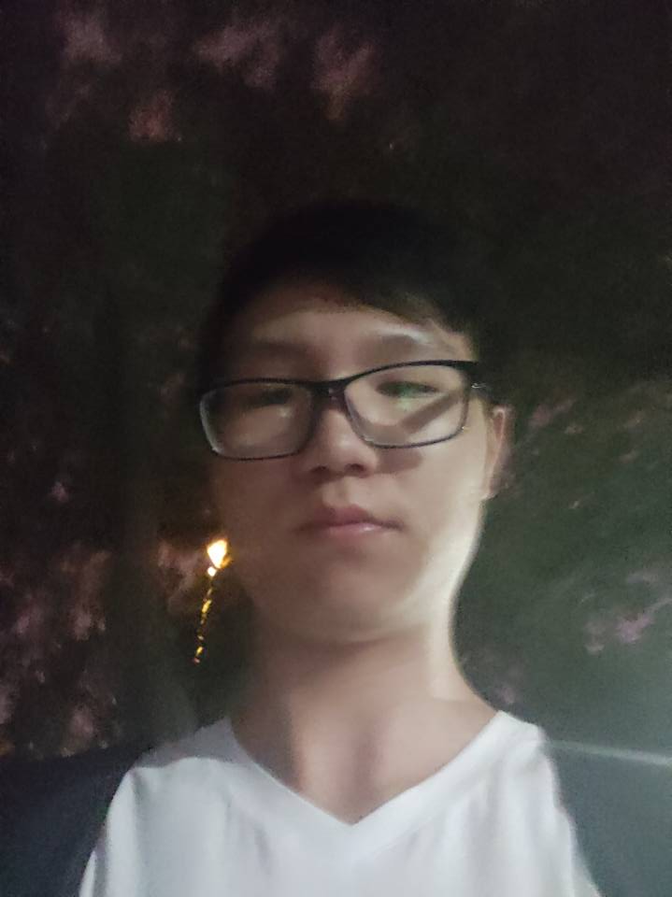

      - 室内（近黄昏无灯光下）
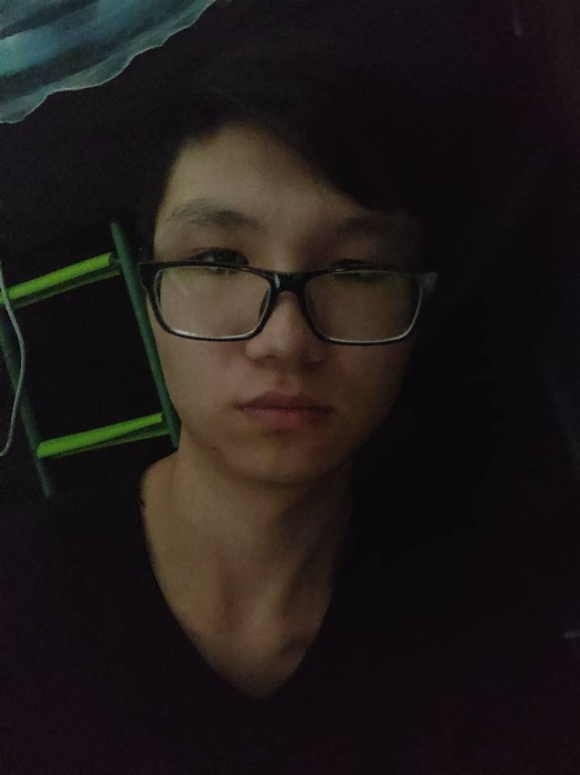

      - 室内（台灯下）
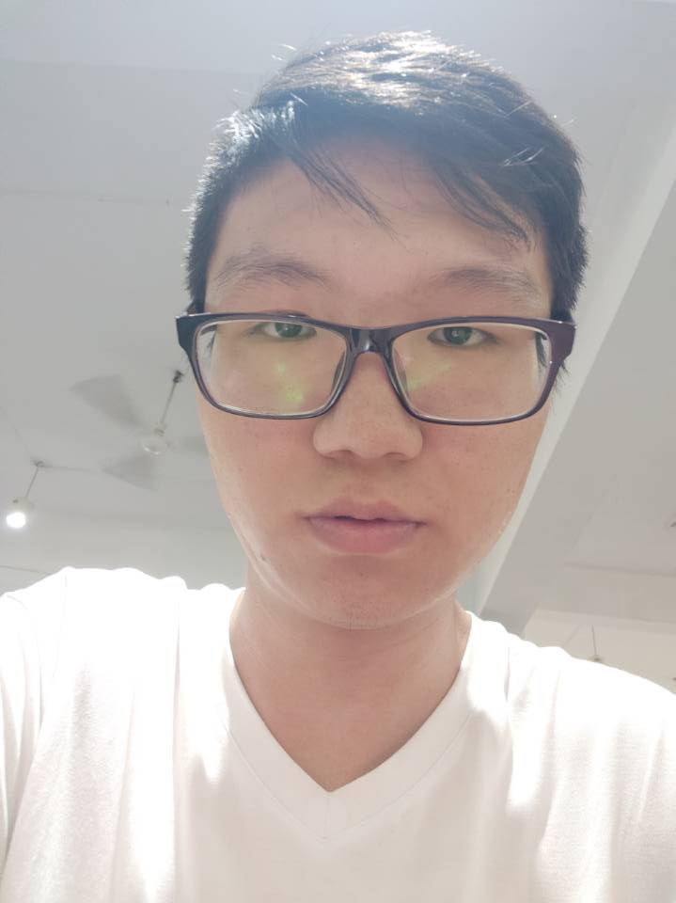
      - 室内（无灯光，可有室外光源）
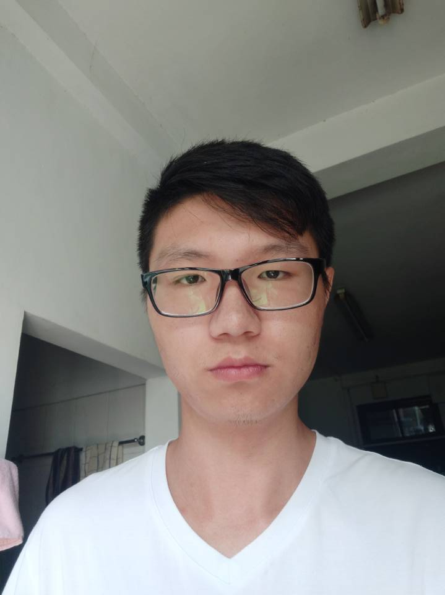

      - 运动模糊（如手抖，人物或小动物突然运动）
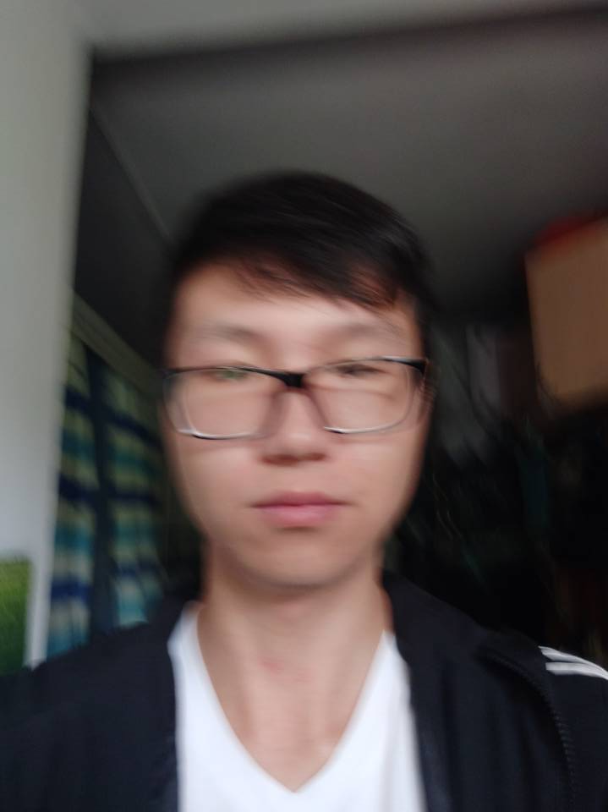

找到的口红照片截图如下：
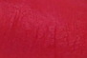

RBG分布直方图:

R:
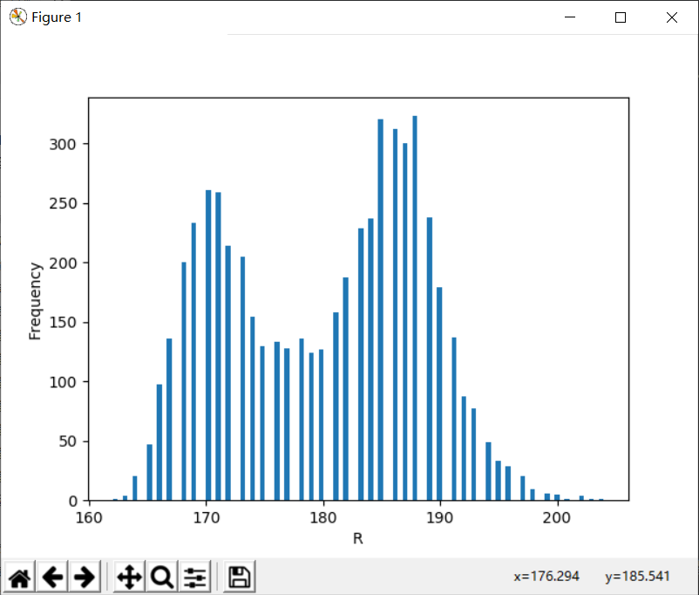

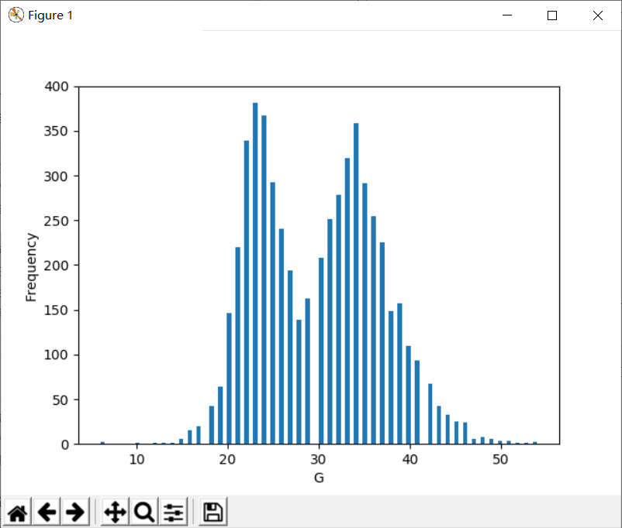
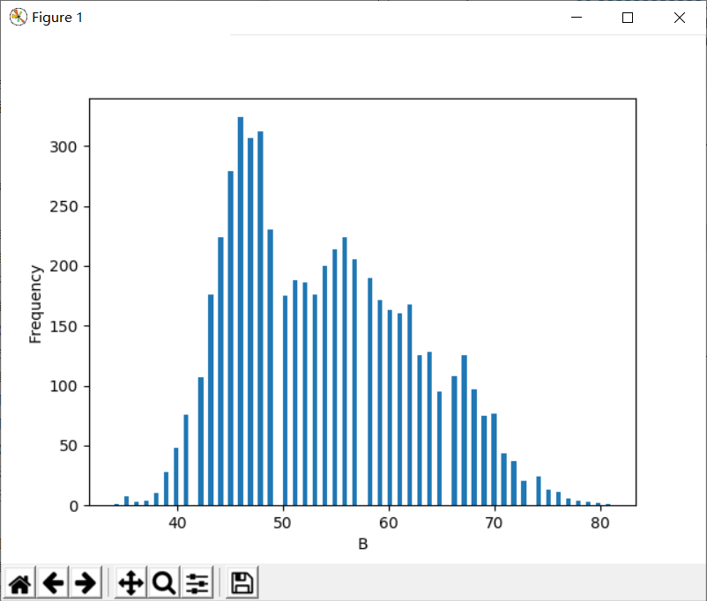
观察RGB分布直方图：
R在170,185分布多
G在25,35分布多
B在45,58左右分布多

我们得到RGB = （170,25,45）
或（185,35,58） 的分布最多
同时求出来平均的 RGB=（180,29,53）

这是最初的照片，发现（185,35,58）和原照片最接近，可认为此色号为（185,35,58）

- 实验总结

通过这次实验，我初步认识了数字图像RGB表示的颜色，拍摄了各种情况下的照片，得到了一些样本，方便以后的学习

